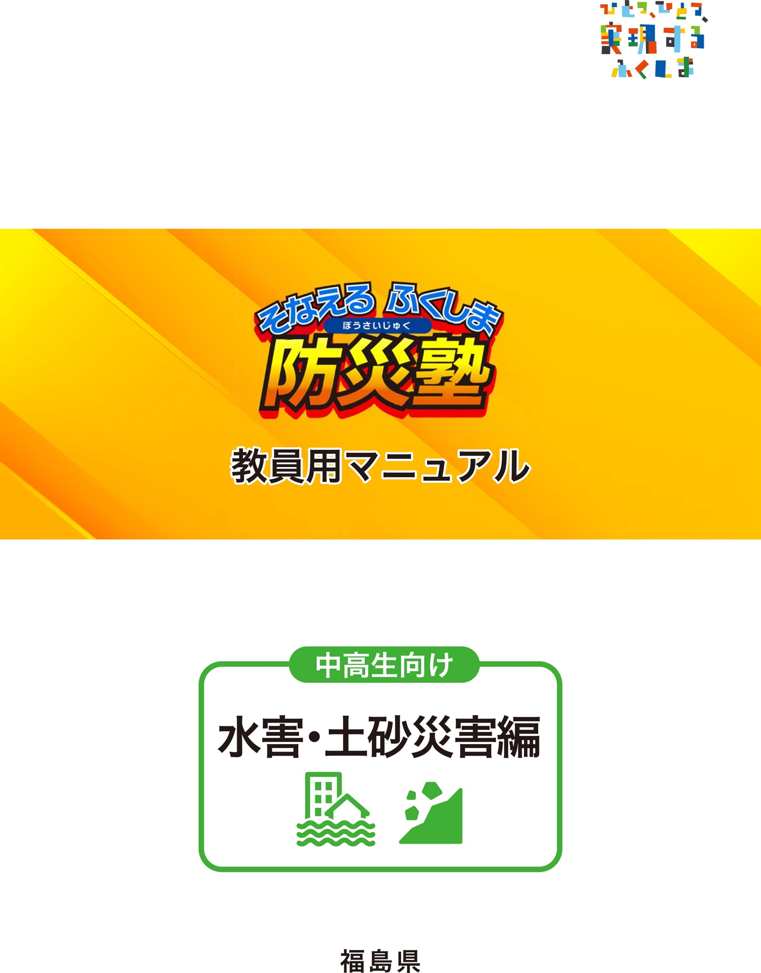
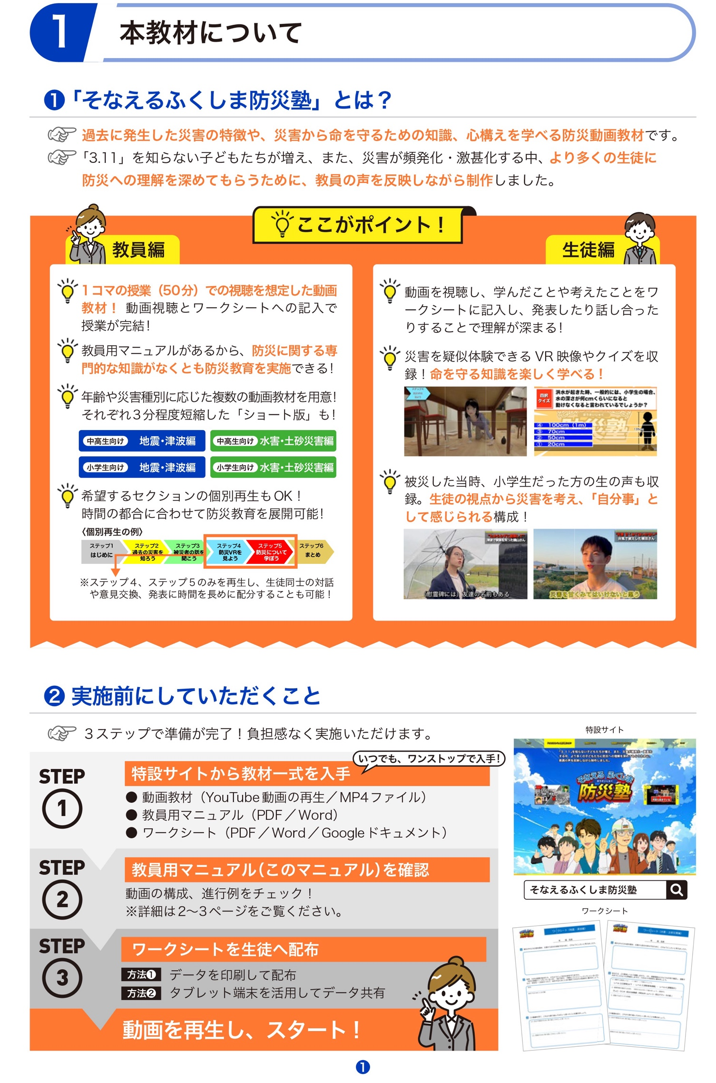

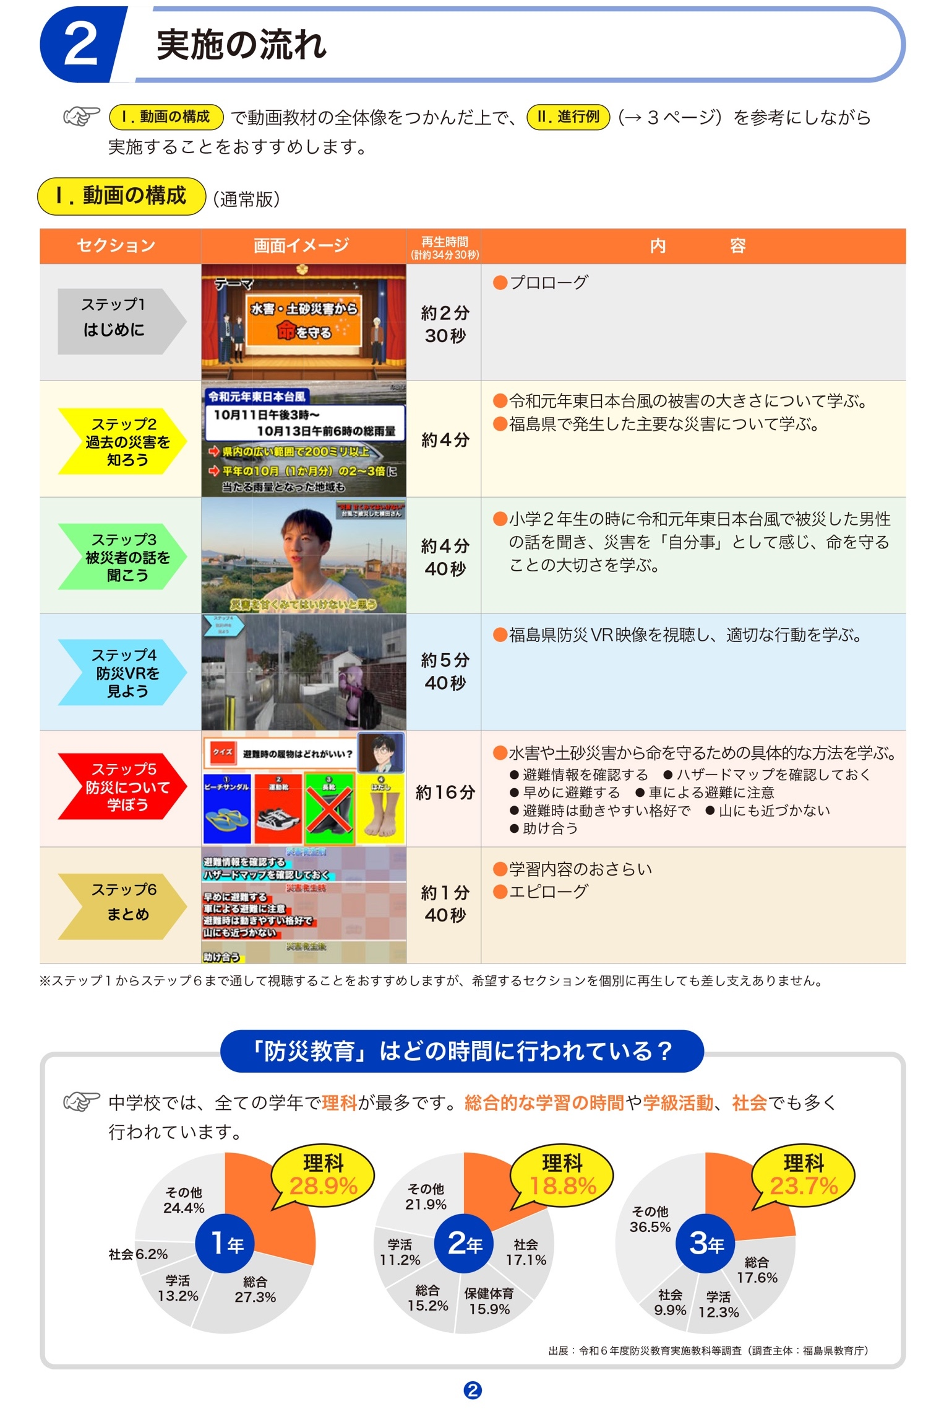

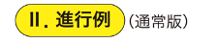
時間の  目安 | セクション | 画面イメージ | 一時停止ポイント・発言例
授業  開始前 |  | ●動画の再生環境（画面、音声、通信）は問題ないか。  ●生徒にワークシートを配布（紙による配布/タブレット端末によるデータ共有）したか。
0:00 |  | 「今から〇〇（教科名）の授業を始めます」  「今日のテーマは『防災』。『災害から命を守ること』について考えていきます」  「これから動画を観てもらいます。良い姿勢でモニターを観てください。」  「それでは、スタートします」
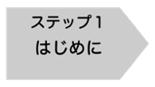  1:00 |  | 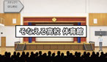 |   ※特段、対応することはありません。
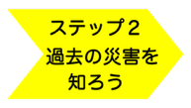  3:30  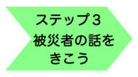 |  | 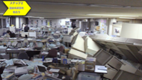 | ※特段、対応することはありません。
7:30  12:10 |  | 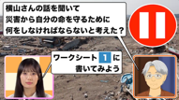   |   「被災された方の話を聞き、災害から自分の命を守るために、どのようにしたいと考えましたか。ワークシートの１に書きましょう」  ※２分程度、記入の時間をとる。  ※教員自身、被災経験があれば簡潔に話す
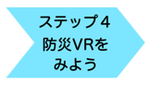  14:30 |  | 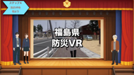 | ※特段、対応することはありません。
20:10  28:00 | 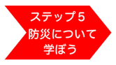 | 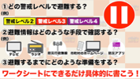  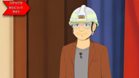 | 「ワークシートの２を見てください。  水害や土砂災害の危険が迫った状況をイメージしてください。  ①は、自分ならどの警戒レベルで避難するかを考え、当てはまる  ものを◯で囲みましょう。  ②は、避難情報をどのような手段で確認するかを考え、当てはま  るものを◯で囲みましょう。  ③は、避難するまでにどのような準備をするか、できるだけ具体  的に書きましょう。」  ※４分程度、記入の時間をとる。
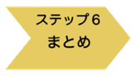  40:30 |  | 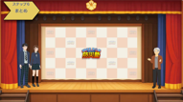 | ※特段、対応することはありません。
42:00 |  | 「動画は以上です。ワークシートの３を見てください。  この動画を見て、自分や家族のために取り組んでみたいと思ったこと、また、地域のために  取り組んでみたいと思ったことを書きましょう」  ※ワークシート記入後、残り時間に応じて以下を実施する。  ●代表生徒による意見発表 ●生徒同士による意見交換 ●グループ内での意見交換
48:30 |  | 「今日は『防災』、『災害から命を守ること』について学んできました」  「この動画は、特設サイトから誰でも見ることができます」  「ぜひ、お家に帰った後、お家の人と見て、命を守ることについて一緒に考えてみてください」
